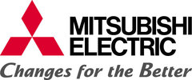
PRESSRELEASE
oktober 2013
Ta kontroll över din värmepump
Att kontrollera din Mitsubishi Electric-utrustning har aldrig varit lättare. Med nyheten MELCloud får du full kontroll över hemmets värmepump eller luftkonditionering oavsett om du är bortrest eller ligger hemma i soffan.
MELCloud ger en bekymmersfri och smidig kontroll av din värmepump eller luftkonditionering i realtid oavsett om du är hemma eller ej. Du sparar både tid och pengar genom att enkelt styra anläggningens olika inställningar och funktioner och ha god kontroll på ditt inomhusklimat. Du kan se lokalt väder på installationsplatsen, vilket gör att du vid väderomslag kan anpassa din inomhustemperatur även när du är bortrest och ha en behaglig temperatur när du kommer hem. Du kan känna dig trygg med att eventuella fel på anläggningen visar sig i displayen och på maskinen. Du har dessutom full tillgång till användarsupporten.
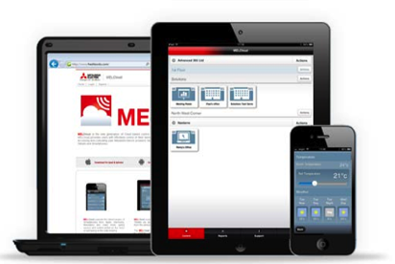
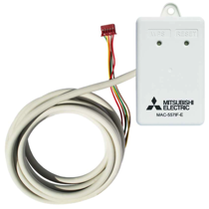
För att kunna styra din värmepump eller luftkonditionering med MELCloud behövs en Wi-Fi adapter från Mitsubishi Electric som ska ha kontakt med ditt lokala trådlösa Internet. Mitsubishi Electric rekommenderar att en utbildad installatör sköter installationen samt att du kontrollerar att anläggningen är kompatibel med MELCloud innan köpet. MELCloud fungerar utmärkt med Smartphones, Tablets eller via din PC. Applikationen passar kända märken som Apple, Samsung, Nokia, Blackberry med flera. Servicen är tillgänglig i hela Europa och applikationen finns på de flesta europeiska språk, inklusive svenska. MELCloud passar alla värmepumpar från Mitsubishi Electric för privat marknad samt nästan alla PAC.
Mitsubishi Electric är en global ledare inom forskning och tillverkning av elektriska produkter som används inom kommunikation, hemelektronik, industriteknik, energi och transport. Huvudkontoret ligger i Häggvik, norr om Stockholm. Kontor finns även i Göteborg och Lund.
I Norden har företaget varit verksamma i 30 år och har 50 personer anställda. Mitsubishi Electric Scandinavia ansvarar för försäljning och support av egna produkter i Sverige, Norge, Finland, Danmark och i de baltiska länderna

Smart PR ansvarar för Mitsubishi Electrics kontakter vad gäller olika sammanhang inom PR
För mer information, högupplösta bilder samt kontakter på företaget vänligen kontakta:
Ulrika Geller, Presskontakt, Smart PR ulrika@smartab.eu – tel. 036-440 17 72

